MT50A超高频手持机
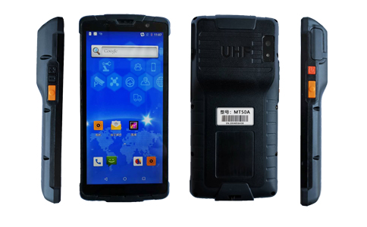
一：产品概述
MT50A超高频（UHF）手持机MT50A搭载8核2.0GHz高性能处理器，结合安卓Android11系统， 配备3GB RAM + 32GB ROM内存，以及5.5寸IPS高亮屏，选配条码(一维或二维)，RFID低频(125KHz)，高频(13.56MHz)，超高频(902-928MHz)高性能模块。6面均可承受1.5米高度跌落到水泥地面的冲击，IP等级可达IP65。可广泛应用于物流快递、设备巡检、资产管理、医疗护理、防伪溯源、产品质检、水电抄表、服装订货、移动销售作业等多种无线射频识别（RFID）系统。
二：性能参数
除特别说明外，所示规格取自T_{A} =25℃工作条件下。
项 目 | 典 型 | 备注
型号 | MT50A
操作系统 | Android 11
处理器 | 8核 2.0GHz
内 存 | ROM 32 GB RAM: DDR3 3GB | 可扩展最大128G 存储卡
显示屏 | 5．5英寸 高清IPS屏 | 720*1440 ，HD+,18：9
尺寸 | 155x74x27mm（主机）
重量 | 260g（含4500MA电池）
按键 | 2个音量键，2个功能键左右各一个，1个电源键
RFID距离LF | >5cm | 低频标准卡(选配)
RFID距离HF | >6cm | ISO15693协议(选配)
RFID距离HF | >3cm | ISO14443A协议(选配)
RFID距离UHF | >200cm | R500模块读标准卡(选配)
一维扫描头 | 选配
二维扫描头 | NLS-CM60或NLS-CM30  支持码制:EAN13，EAN8， UPCA，UPCE，Code 128，Code 39， CodabarUCC/EAN128，RSS,ITF， ITF14，ITF6，SSN，ISBN， Standard 25， MatrixMSI Plessey， Code 11， Code 93，PDF417，QR25,Industrial 25,Plessey.Code，DataMatrix， AZTEC，汉信码，Maxicode，Micro QR,Micro PDF417.  Composite
Wi-Fi | IEEE 802.11 a/b/g/n 2.4G 5G双频 | 标配
数据通讯 | FDD-LTE B1/B3/B5/B7  TDD-LTE B38/B39//B40/B41  TDSCDMA B34/B39  WCDMA B1/B2/B5/B8  GSM B2/B3/B5/B8  CDMA1x/CDMA2000 BC0 | 标配
蓝牙 | Bluetooth 5.0 BLE | 标配
GPS | GPS+BD+GLONASS | 标配
摄像头 | 后置1300万自动对焦摄像头；高亮度LED闪光灯，  前置500万定焦摄像头 | 标配
音频 | 前置双立体声扬声器，音量90db±3db(测试距离10cm) | 音频
扩展卡插槽 | 可扩展最大128G 存储卡 | 扩展卡插槽
外部接口 | USB-TypeC，支持快充，支持OTG，  支持USB typec 耳机  底部充电 | 外部接口
通知方式 | 声音、震动、LED提示 | 通知方式
工作温度 | -20℃ 至 60℃ | 工作温度
存储温度 | -30℃ 至 +80℃ | 存储温度
工作湿度 | 湿度5%至95% | 工作湿度
防尘防水 | IP67 | 防尘防水
跌落 | 6面均可承受1.5米高度跌落到水泥地面的冲击 | 跌落
静电防护 | ±16kV 空气放电，±8kV 接触放电 | 静电防护
注：
1. 说明书如有变化，请以最新版本为准。
2. 上海营信信息技术有限公司保留最终解释权。

